**بسم الله الرحمن الرحيم**

**الاختبار الأول فيزياء 1**

**اسم الطالب :.......................................................................................................**

**السؤال الأول :**

**اكتب المصطلح العلمي لكل من :**

1. **علم يعني بدراسة الطاقة والمادة والعلاقة بينهما ( )**
2. **مقارنة كمية مجهولة بأخرى معيارية ( )**
3. **السرعة المتجهة في لحظة معينة تسمى ( )**
4. **كميات فيزيائية يتطلب تعيينها تحديد مقدراها واتجاهها ( )**
5. **ترتيب لمجموعة من الصور المتتابعة تظهر مواقع جسم متحرك في فترات زمنية متساوية( )**

**السؤال الثاني : اختر الإجابة الصحيحة لكل من**

1. **تقاس درجة الحرارة حسب النظام الدولي بوحدة**

**C m K mol**

1. **( يكون اتجاه المجال المغناطيسي الذي يولد التيار الحثي معاكسا للتغير في المجال المغناطيس الذي سببه) يعتبر النص السابق :**

**نظرية فرضية قانون الطريقة العلمية**

1. **يمكن التعبير عن الكمية التاليةm 8×108 باستخدام البادئات :**

**8nm m 80µ 0.8nm 80nm**

1. **أي من التالي ليس كمية متجهة**

**القوة الازاحة الطول التسارع**

1. **مسطرة مدرجة إلى وحدات كل منها 2 mm تكون دقة قياسها**

**0.5 mm 1 mm 2mm 4mm**

**السؤال الثالث :**

1. **اذا علمت ان الزمن اللازم لوصول ضوء الشمس للأرض هو 8min وان سرعة الضوء هي 3×108m\s , احسب المسافة بين الأرض والشمس ؟**
2. **تمثل العلاقة $F=\frac{Gm m }{r^{2}}$ حيث m تمثل الكتلة بوحدة kg F القوة بوحدة N وr المسافة بوحدة m**
3. **عبر عن المعادلة بدلالة G**
4. **اشتق وحدة G بوحدات النظام الدولي**

**ج) في الشكل المجاور الذي يمثل العلاقة بين الموقع والزمن اجب عما يلي**

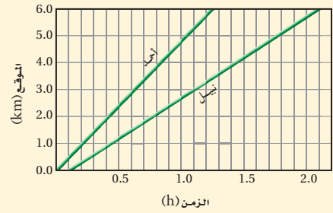

1. **احسب سرعة نبيل المتجهة بوحدة M\S**
2. **اين كان نبيل عنما كان احمد بالموقع 2Km**
3. **هل سيلتقي احمد ونبيل ؟ اذا كانت الإجابة نعم حدد الموقع ؟**
4. **ايهما اسرع احمد ام نبيل ؟**

**انتهت الاسئلة**